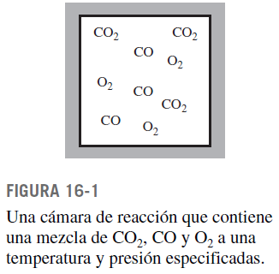

**NOTA**: En la cámara de reacción existe la posibilidad de que se dé la reacción directa, la inversa o incluso que no haya reacción alguna (es decir que se encuentre en equilibrio químico). Es decir que la composición, la temperatura y la presión son conocidas pero no podemos decir a priori si el sistema está o no en equilibrio químico.

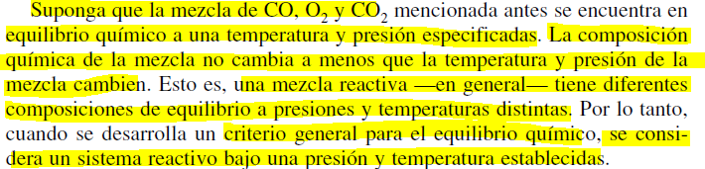

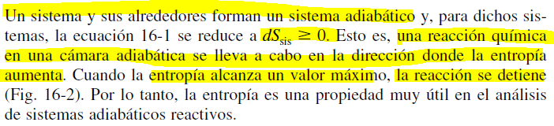

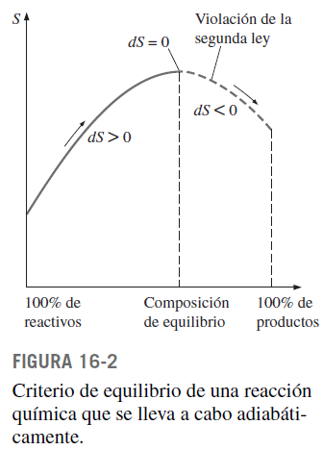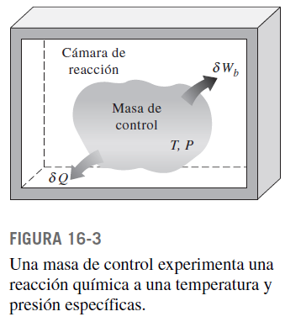

**NOTA**: El segundo principio aplicado al sistema extendido no es práctico como criterio de equilibrio dado que implica un conocimiento acerca de la forma de transferencia de calor entre el medio y el sistema

**NOTA**: Aplicamos el primer y segundo principio al sistema de la figura 16-3, el cual es un sistema simple compresible reactivo o no

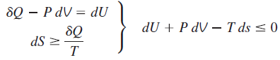

**NOTA**: Esto ya lo hemos desarrollado en papel y corresponde al diferencial de la función de Gibbs a una temperatura y presión constantes.

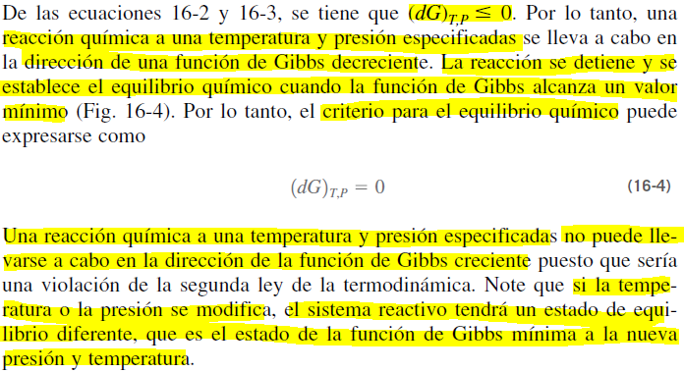

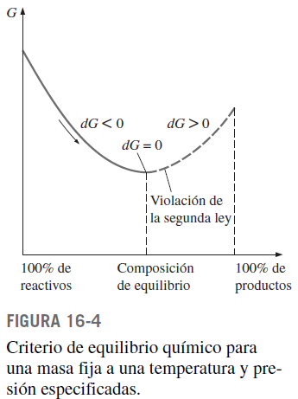

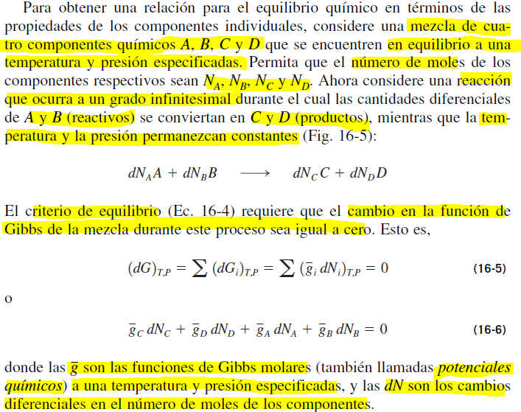

**NOTA**: Consideramos la reacción química teórica



**NOTA**: El cambio diferencial en el número de moles de cada componente es directamente proporcional al coeficiente estequiométrico correspondiente. A continuación es la constante de proporcionalidad.



**NOTA**: Al considerar esta relación, reemplazarla en el criterio de equilibrio para la mezcla y eliminar la constante de proporcionalidad se obtiene.



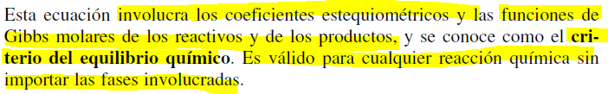

**NOTA**: También es válido para una mayor de componentes en la mezcla

## Constante de equilibrio para mezclas de gases ideales

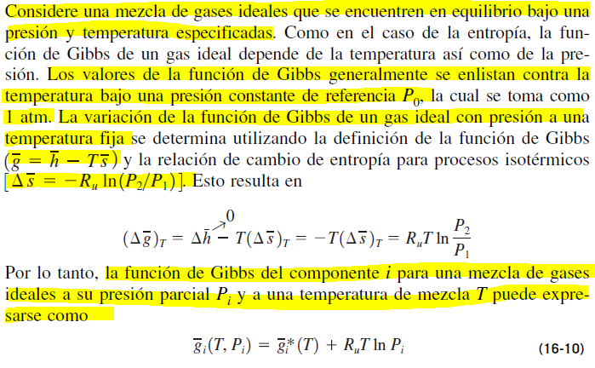

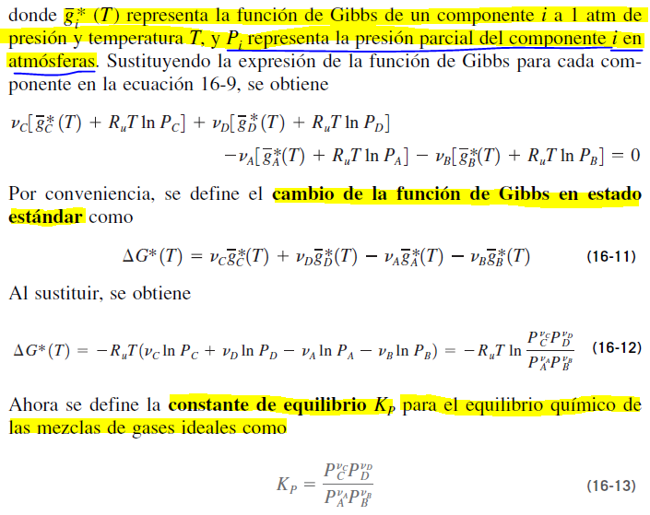

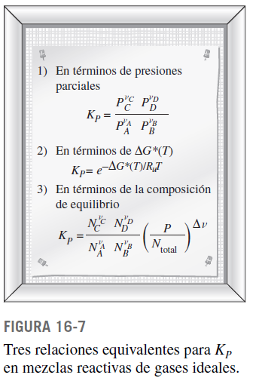

**NOTA**: Con el conocimiento del cambio de la función de Gibbs de la mezcla en el estado estándar (a la presión de 1 atm) a la temperatura de la mezcla se puede determinar la constante de equilibrio y de esa manera determinar la composición de la mezcla en el equilibrio (aunque no sé cómo porque en principio solo podremos conocer el valor del cociente de productos de potencias de moles de componentes en el equilibrio)

**NOTA**: Al tomar las fracciones molares en el equilibrio para determinar las presiones parciales de los componentes en la mezcla en el equilibrio hay que considerar además a los gases inertes que puedan existir en mezcla

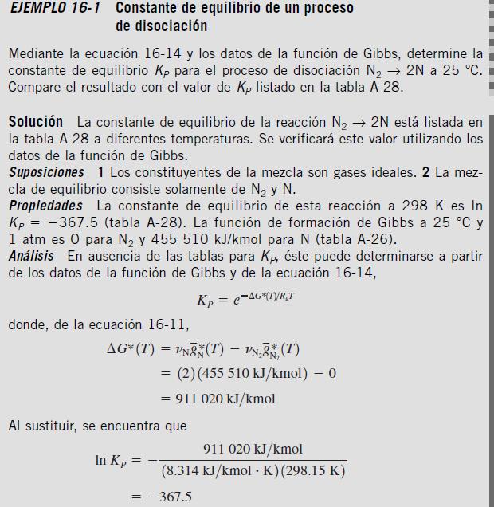

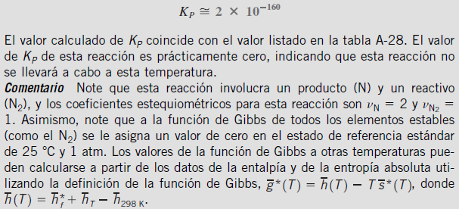

### Observaciones acerca de las expresiones para el cálculo de la constante de equilibrio

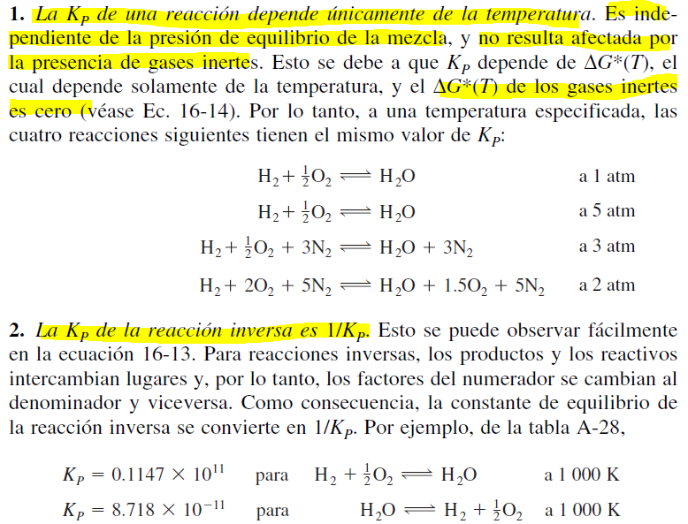

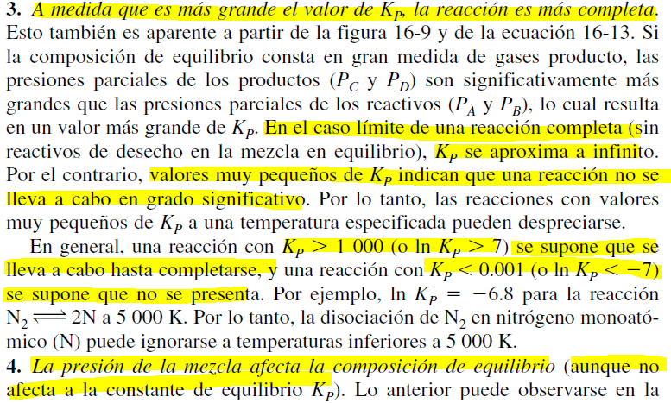

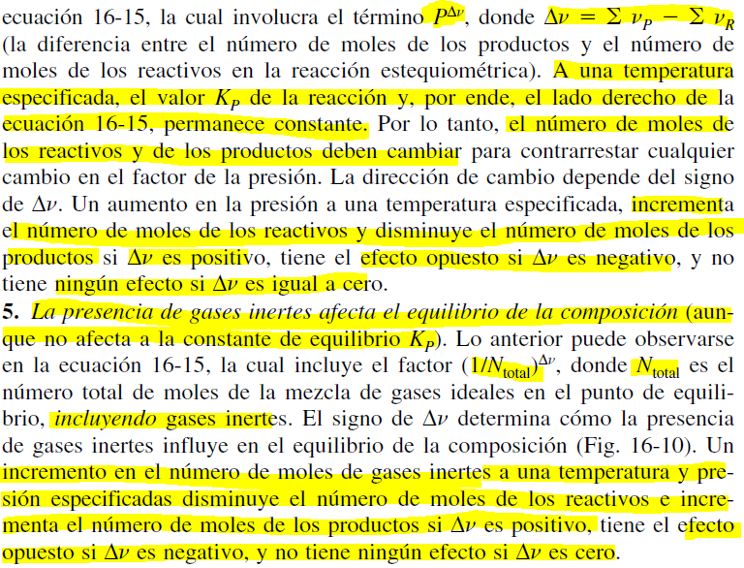

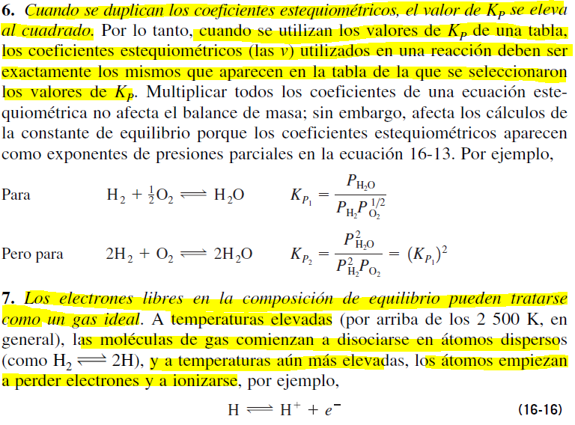

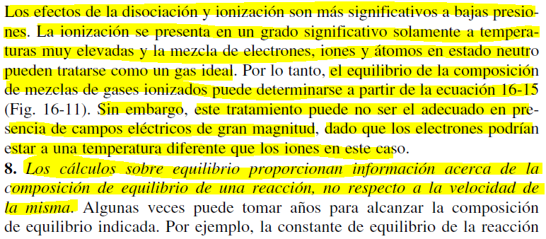

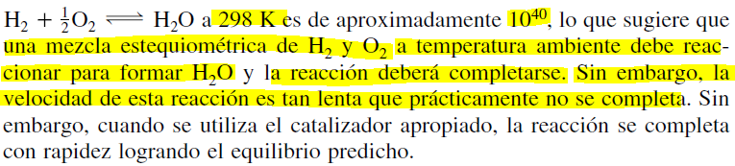

### Equilibrio de múltiples reacciones

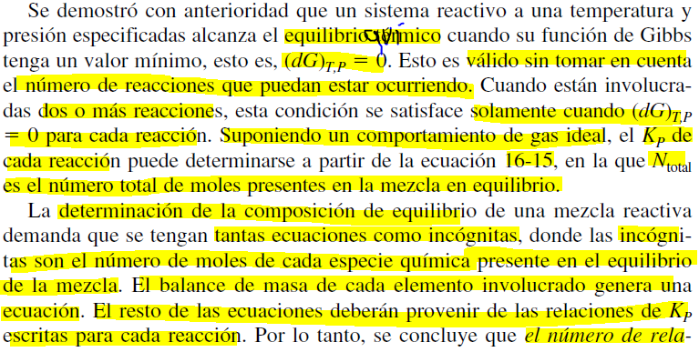

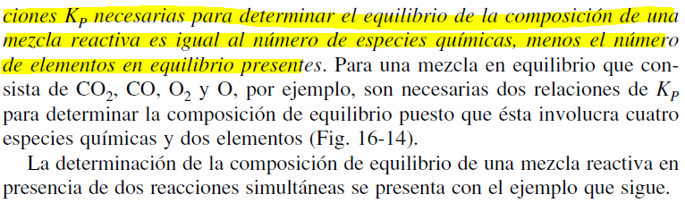

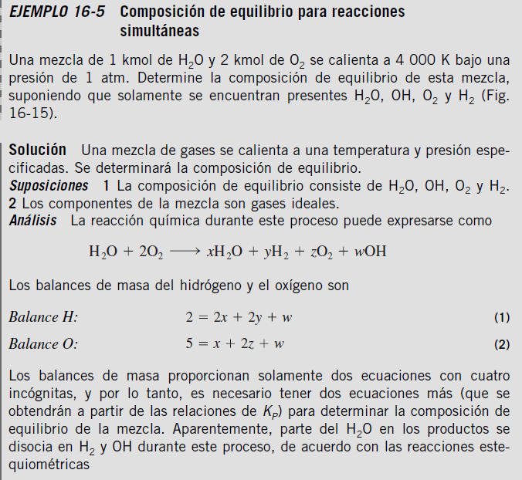

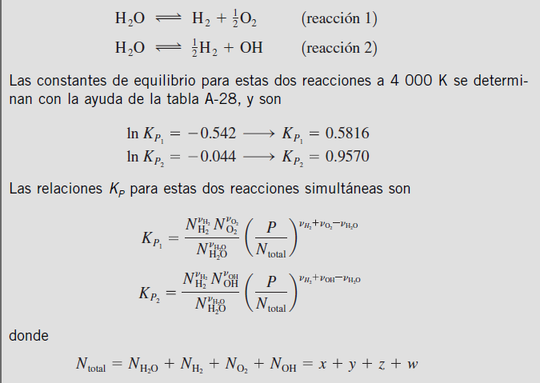

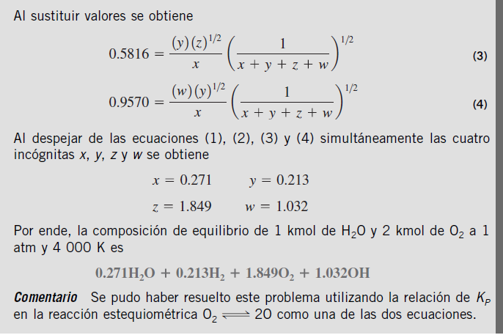

## Variación de la constante de equilibrio con la temperatura

